SEMANA DE EVALUACIÓN
26 al 30 de octubre
Síntesis de un artículo especializado

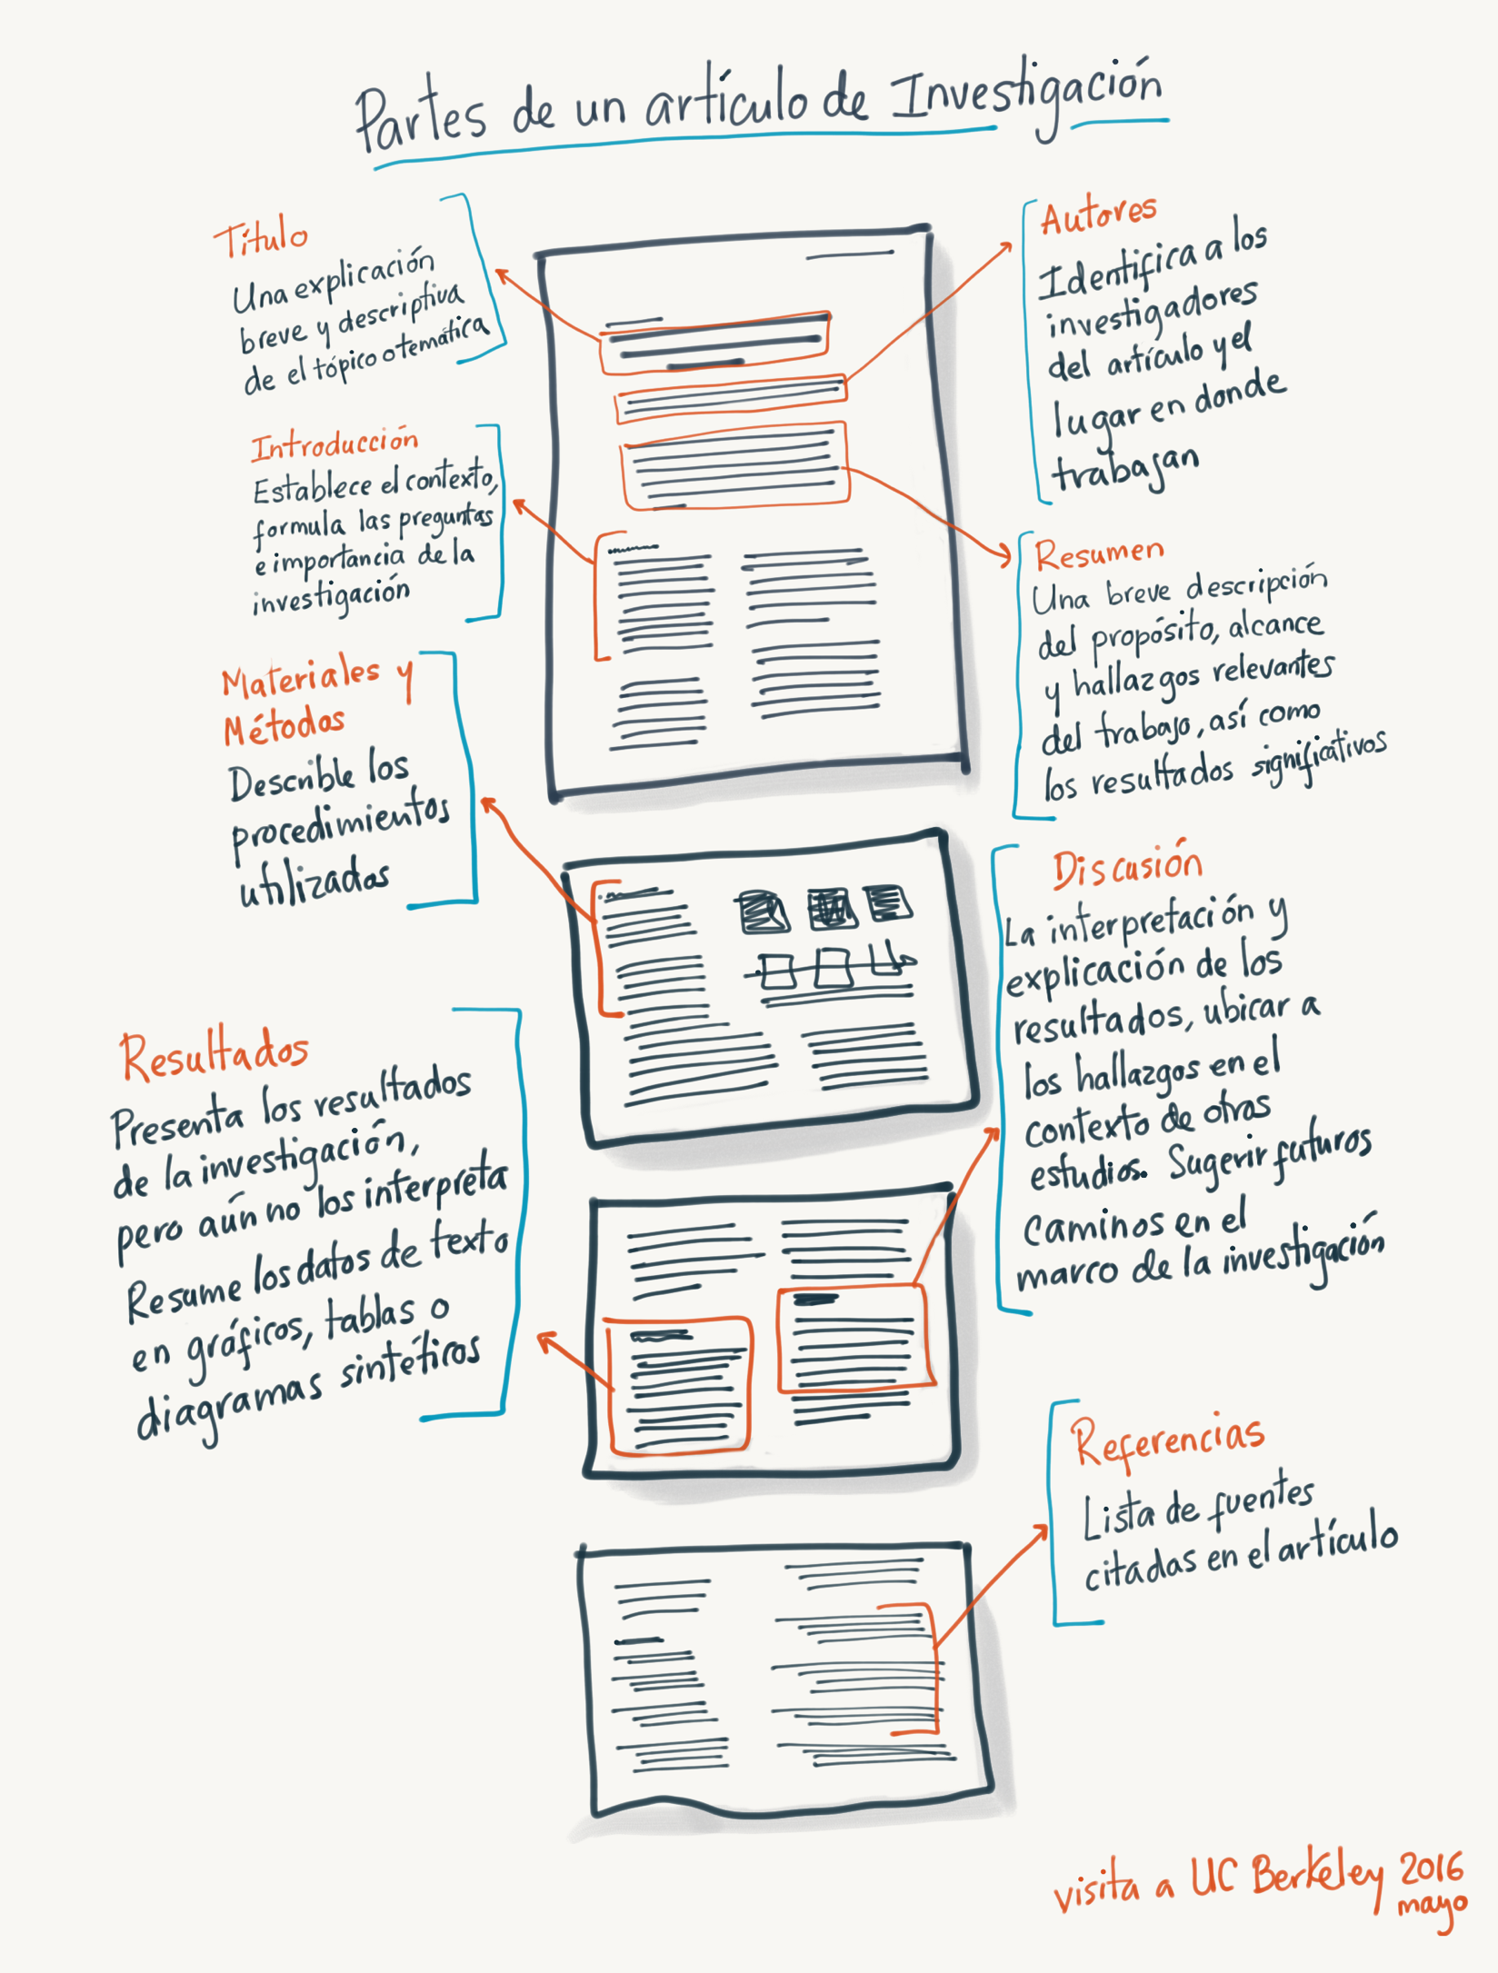

Evaluación Formativa de contenido 3º Medio Electivo (Lyee)
https://forms.gle/H5kTADPLb2wshxux9

Estimados estudiantes, antes de responder este formulario, tengan en cuenta las siguientes consideraciones:
- Recuerden que este ha sido un trabajo de proceso, por tanto en esta ocasión deberán entregar el producto final. Se ha explicado en las guías anteriores y lo hemos revisado en clase online.
- Este formulario estará disponible hasta el viernes 30 de octubre hasta las 20:00, planifique su trabajo antes de enviarlo. Una vez terminado el plazo, el formulario se cerrará. Si tiene alguna dificultad o complicación avise con antelación al correo del profesor (eparra@sanfernandocollege.cl).
- Lea con atención cada una de las consignas y responda según lo revisado en la guía de contenido y en la clase de retroalimentación.
- Su respuesta debe ser única y diferente a las del resto; respuestas coincidentemente idénticas se considerarán como plagio.
- NO OLVIDE hacer click en el botón ENVIAR para enviar su formulario correctamente. Responder el formulario sin hacer click en enviar, no registra sus datos ni respuestas.

INSTRUCCIONES:
- En el link de formularios de Google debe subir su archivo en formato Word.
- Elabore un Documento de Word con la pauta para sintetizar un artículo científico y complete cada una de las partes solicitadas, realizando un resumen o síntesis de cada una de ellas en no más de un párrafo.
- Para confeccionarlo no olvide seleccionar un artículo de investigación científica de su interés (libre), en las webs sugeridas (Google Académico o Scielo).
- Los aspectos formales del Documento de Word son los siguientes: Letra Arial 12; interlineado 1.0; márgenes normales; texto justificado (alineado); la síntesis de su artículo debe ser de una página completa.

Pauta para sintetizar un artículo científico

Estructura del artículo especializado | Síntesis o resumen de las partes
Título | (Título del artículo de investigación).
Autor(es) | (Autor o autores del artículo).
Abstract o resumen | (Síntesis del Abstract).
Introducción | (Síntesis de la introducción).
Metodología | (Síntesis de la metodología).
Resultados | (Síntesis de los resultados).
Discusión y conclusiones | (Síntesis de las conclusiones).
Bibliografía | (Al menos 3 referencias de autores destacados del artículo).
Revista o sitio web donde fue publicado | (link al artículo de investigación o a la web en donde está publicado).

Autoevaluación 3º Medio Electivo (Lyee)
https://forms.gle/THiXV3Pkvdu52UQPA

No olvide responder este formulario antes del viernes 30 de octubre a las 20:00.

Resuelva sus dudas escribiendo un mail a: eparra@sanfernandocollege.cl
No olvide incorporar su nombre, curso y nº de guía correspondiente.
Atte. Profe Eric Parra M.
Trabaje con ánimo y optimismo
#QuédateEnCasa

